TAREA AUTH

- Instalar el paquete apache2-utils y crear con el comando htpasswd el fichero accesible por Apache donde se guardarán los usuarios y sus contraseñas (de forma encriptada) que vayamos creando
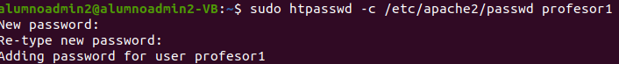
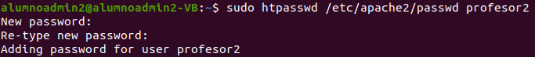
- Modificar el archivo 000-default.conf para permitir el acceso a los usuarios autentificados
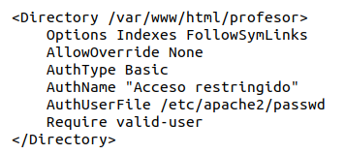

- Reiniciar el servicio de Apache e intentar acceder a profesor desde el navegador
